ACTES DE DECES DE

PIETTE RENE JEAN
23/04/2000 08:10

DMariSoeur7
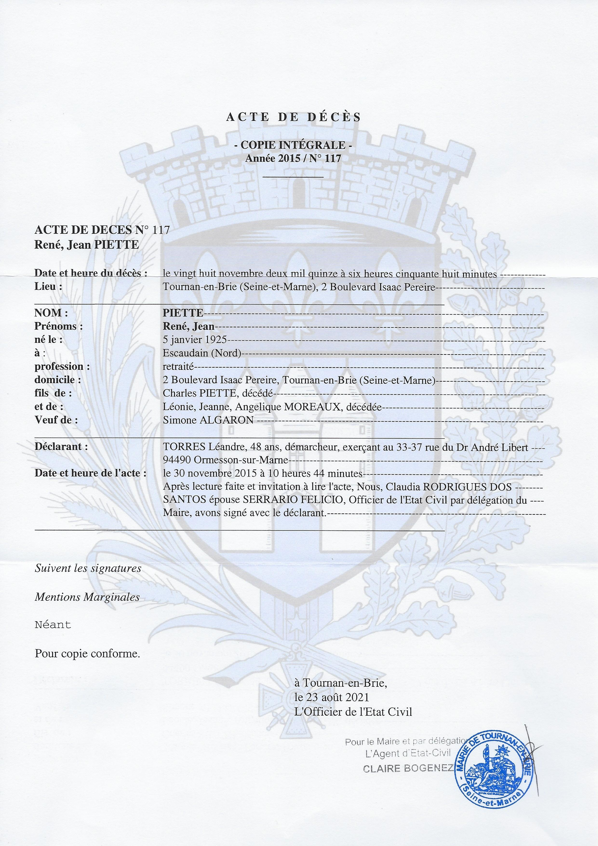
Transcription

N°117
René, Jean PIETTE

Date et Heure du décès : le vingt huit novembre deux mille quinze à six heures cinquantes hut minutes
Lieu : Tournan en Brie (Seine et Marne) 2 boulevard Isaac Pereire

Nom : PIETTE
Prénoms : René, Jean
né le : 5 janvier 1925
à : Escaudain (Nord)
Profession : Retraité
Domicile : 2 Boulevard Isaac Pereire, Tournan en Brie (Seine et Marne)
Fils de : Charles PIETTE, décédé
et de:Léonie, Jeanne, Angélique MOREAUX décédée
Veuf de : Simone ALGARON

Déclarant : TORRES Léandre, 48 ans, démarcheur , exerçant au 33-37 rue du DR André Libert 94490 Ormesson sur Marne
Date et Heure de L'acte : Le 30 Novembre 2015 à 10 Heures 44 Minutes

Après lecture faite et invitation à lire l'acte, Nous Claudia RODRIGUES DOS SANTOS épouse SERRARIO FELICIO Officier de l'état civil par délégation du Maire avons signé avec le déclarant.

